МИНОБРНАУКИ РОССИИ
ФГБОУ ВО Череповецкий государственный университет

Институт информационных технологий

Кафедра: Математическое и программное обеспечение ЭВМ
Дисциплина: Разработка и анализ требований

ЛАБОРАТОРНАЯ РАБОТА № 1, 2, 3

Разработка дашборда показателей деятельности университета

Выполнил:
студенты гр. 1ИСб-00-1оп-19
Малышев О.А., Уварова В.И., Пронина А.С.

Проверил:
старший преподаватель Осколков Василий Михайлович

Череповец, 2022 г

Задание
1. Разработать логическую модель системы путем реализации трех методологий моделирования:
- функциональное моделирование (IDEF0);
- моделирование бизнес-процессов (IDEF3);
- моделирование потоков данных (DFD).
2. Разработать структурную и функциональную схемы.
3. Разработать и оптимизировать модульную структуру.

Лабораторная работа №1.
1. Разработать логическую модель системы путем реализации трех методологий моделирования:
- функциональное моделирование (IDEF0);
- моделирование бизнес-процессов (IDEF3);
- моделирование потоков данных (DFD).
IDEF0. Методология функционального моделирования IDEF0 – это технология описания системы в целом как множества взаимосвязанных действий или функций. Важно отметить функциональную направленность IDEF0 – функции системы исследуются независимо от объектов, которые обеспечивают их выполнение.
Наиболее часто IDEF0 применяется как технология исследования и проектирования систем на логическом уровне. По этой причине он, как правило, используется на ранних этапах разработки проекта.
IDEF3. Способ описания процессов, основной целью которого является обеспечение структурированного метода, используя который эксперт в предметной области может описать положение вещей как упорядоченную последовательность событий с одновременным описанием объектов, имеющих непосредственное отношение к процессу.
DFD. Диаграммы потоков данных моделируют систему как набор действий, соединенных друг с другом стрелками. Диаграммы потоков данных также могут содержать два новых типа объектов: объекты, собирающие и хранящие информацию – хранилища данных и внешние сущности – объекты, которые моделируют взаимодействие с теми частями системы, которые выходят за границы моделирования.


Построение функциональных диаграмм
Моделирование процессов в нотации IDEF0 начинается с создания так называемой контекстной диаграммы (рис.1). Эта диаграмма описывает процесс создания дашборда.
В результате проектирования диаграммы IDEF0 были выделены основные элементы. Входными данными будет информация о студентах и преподавателях. На выходе будет получен статичный и готовый дашборд. Механизмом управления является техническое задание и устав ВУЗа. В роли исполнения выступает базы данных, промежуточная база данных, Pentaho BI, компьютеры и заказчик.
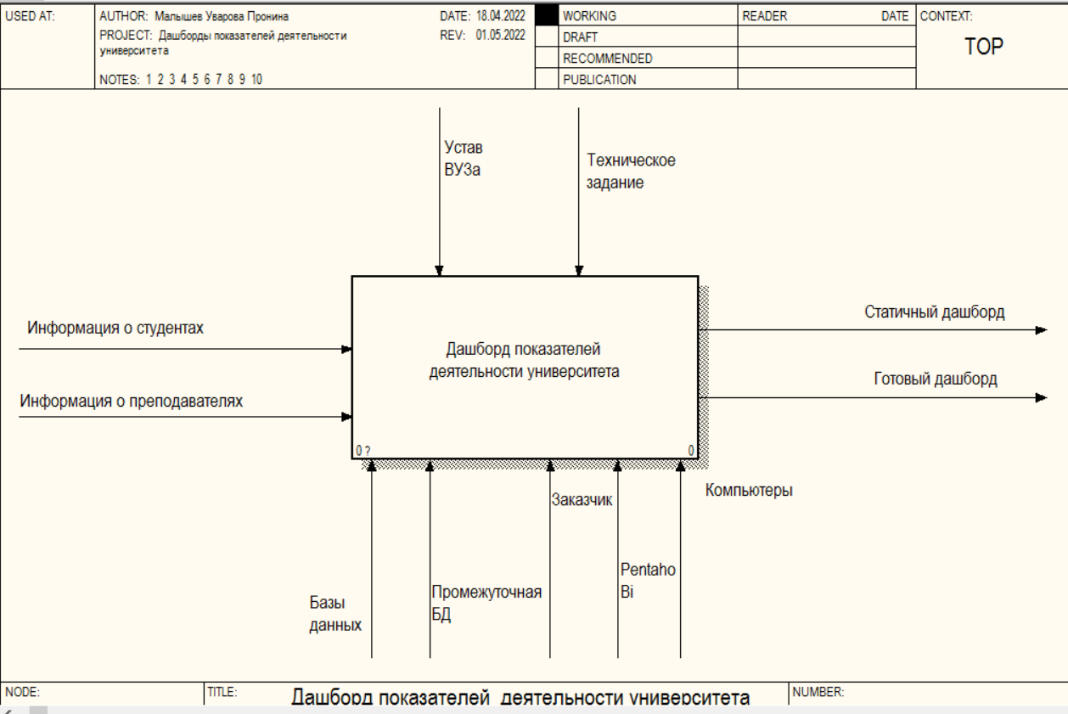
Рис. 1. Контекстная диаграмма IDEF0

Затем, на рис. 2 представлена декомпозиция контекстной диаграммы IDEF0 на три функциональных блока. Блок «Выгрузка данных» подразумевает выгрузку данных требующих мониторинга и контроля. Далее блок «Анализ информации» – в нём происходит извлечение необходимой информации из всей массы исходных данных. Следующим этапом происходит визуализация дашборда. В этом блоке сбор визуальной части дашборда.
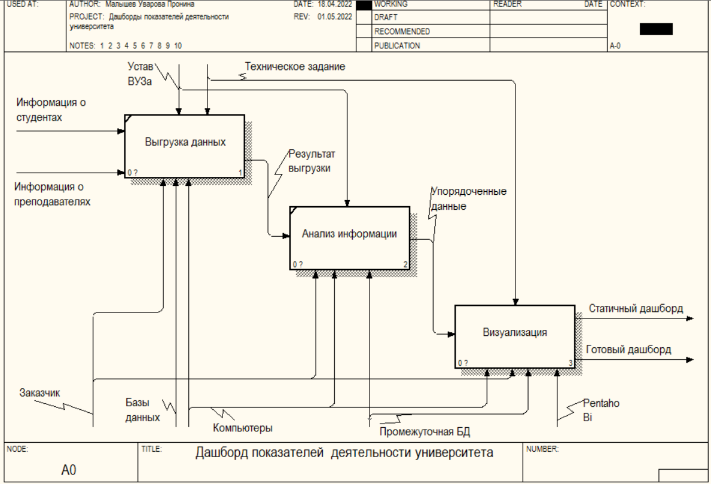
Рис. 2. Декомпозиция контекстной диаграммы IDEF0

В процессе построения диаграмм была описана вся детализированная информация, представленная в описании элементарных функций (табл. 1) и в словаре терминов (табл. 2).
Таблица 1
Описание элементарных функций IDEF0
Процесс | Описание
Выгрузка данных | Выгрузка данных требующих мониторинга и контроля
Анализ информации | Извлечение необходимой информации из всей массы исходных данных
Визуализация | Сбор визуальной части дашборда

Таблица 2
Словарь терминов IDEF0
Данные | Описание
Информация о студентах | Успеваемость, количество обучающихся, форма обучения, получающие стипендию
Информация о преподавателях | ФИО, Научные достижения и должность
Устав ВУЗа | Свод правил которые регулируют деятельность вуза.
Техническое задание | Документ определяющий цель, структуру, свойства, методы проекта
Результат выгрузки | Формирование полного списка источника данных.  Информация без персональных сведений об пользователях.
Упорядоченные данные | Вывод на дашборд обобщённую и обезличенную информацию
Заказчик | Сторона, заинтересованная в осуществлении проекта и достижении его целей. Будущий владелец результатов проекта.  Осуществляет контроль на всех этапах.
Базы данных | Упорядоченный набор структурированной информации или данных , которые хранятся в электронном виде в компьютерной системе
Промежуточная БД | Настройка автоматической выгрузки данных из БД, производится в промежуточную БД
Pentaho BI | Свободное программное обеспечение для построения дашборда
Компьютеры | Устройство или система, способная автоматически выполнять заданную, изменяемую последовательность операций
Статичный дашборд | Дашборд без автоматического обновления
Готовый дашборд | Динамический инструмент для отслеживания показателей в реальном времени, в котором данные постоянно обновляются автоматически

Далее, на рис. 3 представлена декомпозиция блока «Визуализация» на четыре функциональных блока.
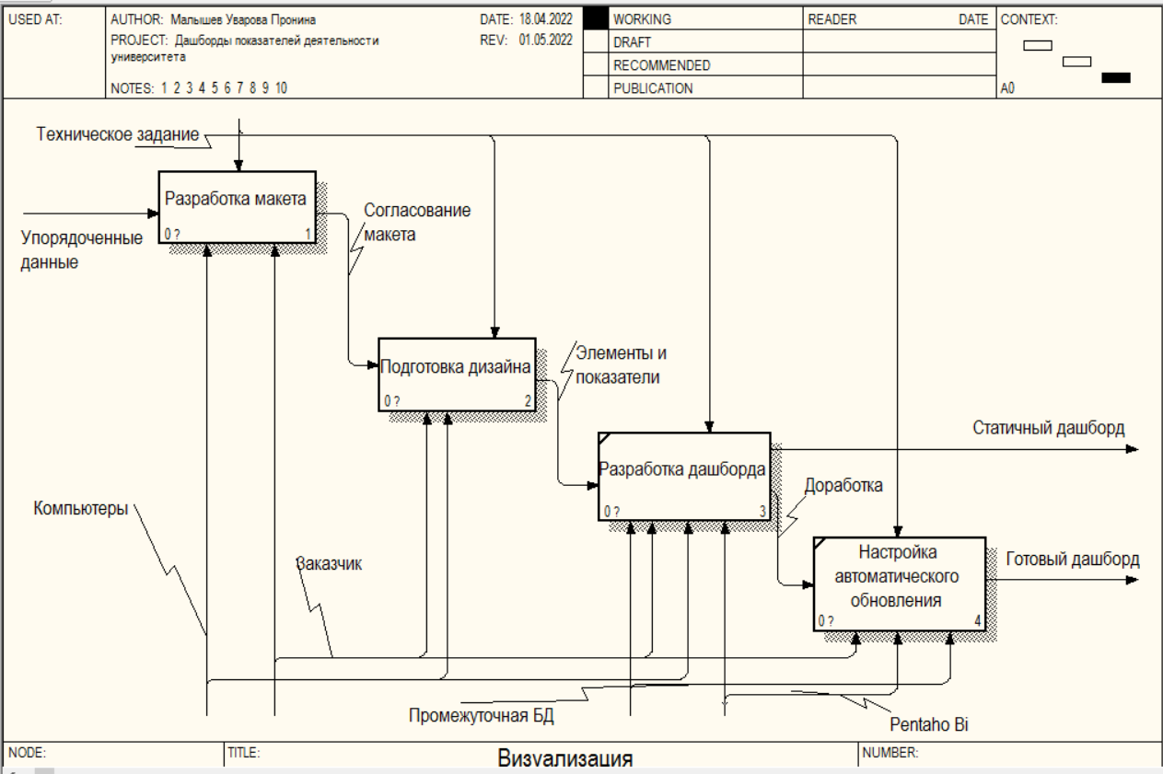
Рис. 3. Декомпозиция блока «Визуализация»

Блок «Разработка макета» подразумевает проработку структур страниц, визуализируемых показателей, наборов графиков. Далее блок «Подготовка дизайна» – в нём происходит разработка дизайна в соответствии с ТЗ, проектирование свойств, художественное конструирование. Следующим этапом происходит разработка дашборда. В этом блоке происходит присоединение к макету реальных источников. Далее идёт блок настройки автоматического обновления – он подразумевает настройку частоты обновления.
В процессе построения диаграмм была описана вся детализированная информация, представленная в описании элементарных функций (табл. 3) и в словаре терминов (табл. 4).
Таблица 3
Описание элементарных функций IDEF0
Процесс | Описание
Разработка макета | Структура страниц визуализируемые показатели, наборы графиков
Подготовка дизайна | Разработка дизайна в соответствии с ТЗ, проектирование свойств, художественное конструирование
Разработка дашборда | Присоединение к макету реальных источников
Настройка  автоматического  обновления | Настройка частоты обновления и просмотра показателей. Настройка отображения виджетов (календарь и т.д.)

Таблица 4
Словарь терминов IDEF0
Данные | Описание
Техническое задание | Документ определяющий цель, структуру, свойства, методы проекта
Согласование макета | Согласование макета с заказчиком
Упорядоченные данные | Вывод на дашборд обобщённую и обезличенную информацию
Элементы и показатели | Схемы, графики, таблицы, которые будут выведены на дашборд
Доработка | Добавление недостающих функций.
Заказчик | Сторона, заинтересованная в осуществлении проекта и достижении его целей. Будущий владелец результатов проекта.  Осуществляет контроль на всех этапах.
Базы данных | Упорядоченный набор структурированной информации или данных , которые хранятся в электронном виде в компьютерной системе
Промежуточная БД | Настройка автоматической выгрузки данных из БД, производится в промежуточную БД
Pentaho BI | Свободное программное обеспечение для построения дашборда
Компьютеры | Устройство или система, способная автоматически выполнять заданную, изменяемую последовательность операций
Статичный дашборд | Дашборд без автоматического обновления
Готовый дашборд | Динамический инструмент для отслеживания показателей в реальном времени, в котором данные постоянно обновляются автоматически

Построение диаграмм потоков данных
Цель DFD диаграммы – продемонстрировать, как каждый процесс преобразует свои входные данные в выходные, а также выявить отношения между этими процессами. Необходимость использования DFD-диаграмм заключается в потребности описать существующие в структуре организации потоки данных.
Основными компонентами диаграмм потоков данных являются:
- внешние сущности;
- системы и подсистемы;
- процессы;
- накопители данных;
- потоки данных.
Для блока «Разработка макета» составим контекстную диаграмму DFD (рис. 4). На контекстной диаграмме показан более подробный поток процессов, их взаимодействие между собой и внешними данными.
Блок «Разработка макета» делится на три более упрощённых процесса:
«Разработать несколько вариантов макета», «Утвердить один из вариантов макета» и «Доработать окончательный макет». Хранилищем является облако с макетами.
Так же для блока «Настройка автоматического обновления» составим контекстную диаграмму DFD (рис. 5).

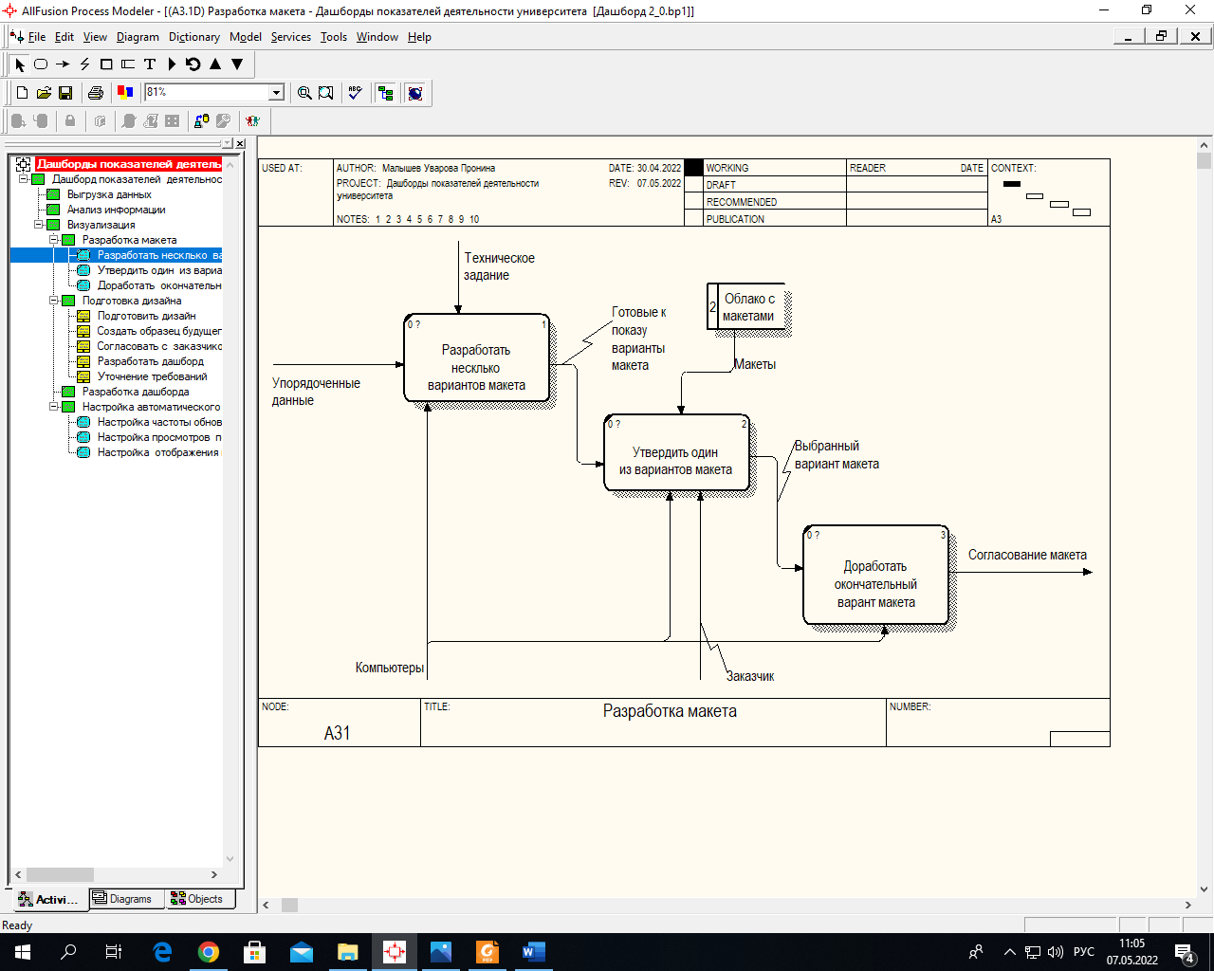
Рис. 4. Контекстная DFD-диаграмма «Разработка макета»
Таблица 5
Описание элементарных функций DFD
Процесс | Описание
Разработать несколько вариантов макета | Создание макетов-эскизов дашборда в соответствии с ТЗ
Утвердить один из  вариантов макета | Заказчик оценивает все варианты макета и выбирает один
Доработать окончательный  вариант макета | Приведение макета к окончательному виду посредством проработки всех мелких деталей и его структуры, определения всех используемых стилей оформления и элементов управления.
Таблица 6
Словарь терминов DFD
Данные | Описание
Техническое задание | Документ определяющий цель, структуру, свойства, методы проекта
Готовые к показу варианты макета | Разработанные и готовые к демонстрации макеты дашборда
Выбранный вариант макета | Вариант макета утвержден заказчиком и готов к доработке
Упорядоченные данные | Вывод на дашборд обобщённую и обезличенную информацию
Заказчик | Сторона, заинтересованная в осуществлении проекта и достижении его целей. Будущий владелец результатов проекта.  Осуществляет контроль на всех этапах.
Компьютеры | Устройство или система, способная автоматически выполнять заданную, изменяемую последовательность операций
БД | Эта БД сформирована из основной

Таблица 7
Описание хранилищ DFD
Название | Описание
Облако с макетами | Здесь хранятся макеты

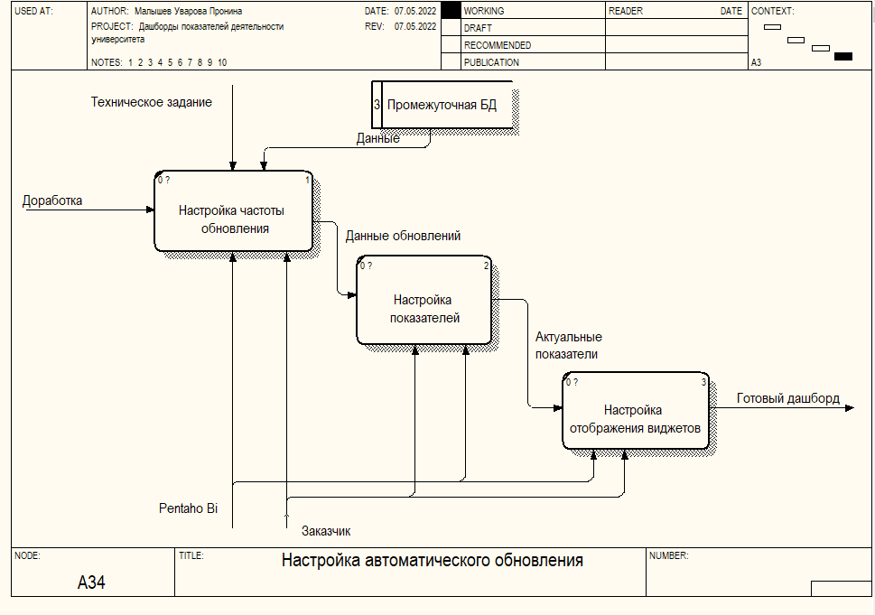
Рис. 5. Контекстная DFD-диаграмма «Настройка автоматического обновления»
Таблица 8
Описание элементарных функций DFD
Процесс | Описание
Настройка частоты обновления | Настройка того как часто будут обновляться данные на дашборде
Настройка показателей | Настройка того как будут выглядеть показатели на дашборде
Настройка отображения виджетов | Это настройка того как будут отображаться виджеты (календарь и тд)
Таблица 9
Словарь терминов DFD
Данные | Описание
Техническое задание | Документ определяющий цель, структуру, свойства, методы проекта
Pentaho BI | Свободное программное обеспечение для построения дашборда
Доработка | Добавление недостающих функций.
Данные обновлений | Готовая настройка частоты обновлений
Заказчик | Сторона, заинтересованная в осуществлении проекта и достижении его целей. Будущий владелец результатов проекта.  Осуществляет контроль на всех этапах.
Данные | Данные о студентах и преподавателях
Актуальные показатели | Степень соответствия информации текущему моменту времени

Таблица 10
Описание хранилищ DFD
Название | Описание
Промежуточная БД | Настройка автоматической выгрузки данных из БД, производится в промежуточную БД

Построение диаграммы бизнес-процессов
Диаграмма IDEF3 показывает причинно-следственные связи между ситуациями и событиями в понятной эксперту форме, используя структурный метод выражения знаний о том, как функционирует система, процесс или предприятие.
Диаграмма IDEF3 (рис. 6) была создана на основе блока «Подготовка дизайна» диаграммы IDEF0. Процесс начинается с блока «Подготовить дизайн», который подразумевает определение цели и задачи нашего интерфейса и для каких пользователей он создается. Следующий этап «Создание образца будущего дизайна»: создается показательный единичный экземпляр дизайна с целью ознакомления. Далее происходит согласование с заказчиком. Оно разделяется на два блока: если заказчик согласовал дизайн, то продолжаем разрабатывать дашборд, если нет, то нужно подготовить новый дизайн.
Описания процессов диаграммы представлены в таблице 11.
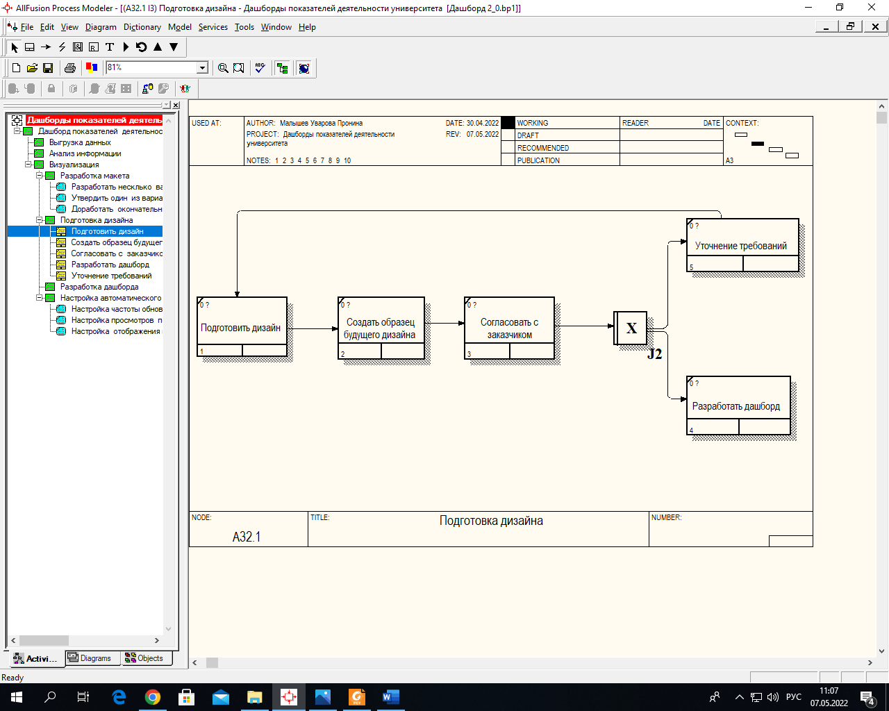
Рис. 6. Диаграмма IDEF3 «Подготовка дизайна»

Таблица 11
Описание элементарных функций IDEF3
Процесс | Описание
Подготовить дизайн | Подготовка дизайна для показа заказчику
Создать образец будущего дизайна | Создается показательный единичный экземпляр дизайна с целью ознакомления
Согласовать с заказчиком | Согласование дизайна с заказчиком или руководителем
Уточнить требования | Если заказчик не утвердит дизайн, то нужно уточнить требования
Разработать дашборд | Если заказчик утвердит дизайн, то можно разрабатывать дашборд

Лабораторная работа №2
- Разработать структурную и функциональную схемы.

Разработка структурной схемы
Структурной называют схему, отражающую состав и взаимодействие по управлению частей разрабатываемого ПО.
Структурная схема представлена на рис. 7.
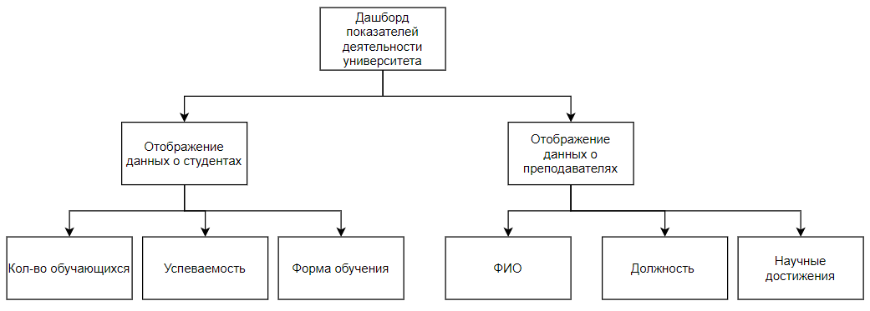
Рис. 7. Структурная схема

Система «Дашборд показателей университета» состоит из 2 подсистем: «Отображение данных о студентах» и «Отображение данных о преподавателях».
Первая подсистема отображает количество обучающихся, формы обучения и успеваемость.
Вторая подсистема отображает ФИО, должность и научные достижения преподавателей.

Разработка функциональной схемы
Функциональная схема – это схема взаимодействия компонентов ПО с описанием информационных потоков, состава данных в потоках и указанием используемых файлов и устройств. Данная схема соответствует структурной.
Функциональная схема представлена на рис. 8.
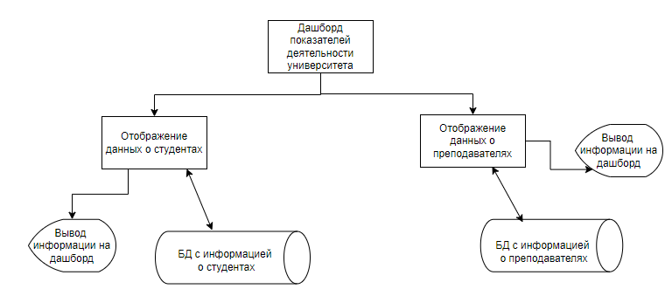
Рис. 8. Функциональная схема

Описание функциональной схемы представлено в табл. 12.
Таблица 12
Описание функциональной схемы
Наименование | Тип блока | Описание
Отображение данных о студентах | Процесс | Отображение количества обучающихся, успеваемость, форм обучения
Вывод информации на дашборд | Дисплей | Вывод информации
База данных о студентах | Запоминающее устройство с прямым доступом | Хранит в себе количество обучающихся, успеваемость, форма обучения
Отображение данных о преподавателях | Процесс | Отображение ФИО, должность и научных достижений
Вывод информации на дашборд | Дисплей | Вывод информации
База данных о преподавателях | Запоминающее устройство с прямым доступом | Хранит в себе ФИО, должность и научных достижений

Лабораторная работа №3
3. Разработать и оптимизировать модульную структуру.
Модуль – фрагмент программного текста, являющийся строительным блоком для физической структуры системы. Как правило модуль состоит из интерфейсной части и части-реализации.
Базовыми строительными блоками программной системы являются модули. Все виды модулей в любом языке программирования имеют общий ряд свойств, нижеперечисленные из которых существенны при структурном проектировании:
- Модуль состоит из множества операторов языка программирования, записанных последовательно;
- Модуль имеет имя, по которому к нему можно ссылаться как к единому фрагменту;
- Модуль может принимать и/или передавать данные как параметры в вызывающей последовательности или связывать данные через фиксированные ячейки или общие области.
Модульная структура представлена на рис.9.
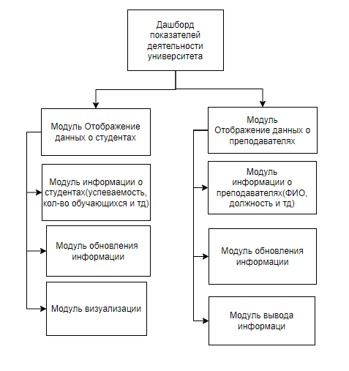
Рис.9. Модульная структура
Разрабатываемый портал состоит из 2 модулей. Главный модуль «Дашборд показателей деятельность университета» обеспечивает взаимодействие модулей «Отображение данных о студентах» и «Отображение данных о преподавателях» между собой.
Таблица 13
Описание модульной структуры
Наименование | Описание
Дашборд показателей деятельность университета | Модуль обеспечивает взаимодействие всех модулей между собой,
Модуль «Отображение данных о студентах» | Содержит модули:  - Модуль «Информация о студентах»  - Модуль «Обновления информации»  - Модуль «Вывода информации»
Модуль «Отображение данных о преподавателях» | Содержит модули:  - Модуль «Информация о преподавателе»  - Модуль «Обновления информации»  - Модуль «Вывода информации»

